**Сушко ? (Suszko ?)**

28 октября 1807 г – венчание с девкой Ходорой Жилко с деревни Недаль (НИАБ 136-13-920, лист 12об,№5/1807-б (ориг))

**НИАБ 136-13-920:** Лист 12об. **Метрическая запись №5/1807-б (ориг).**

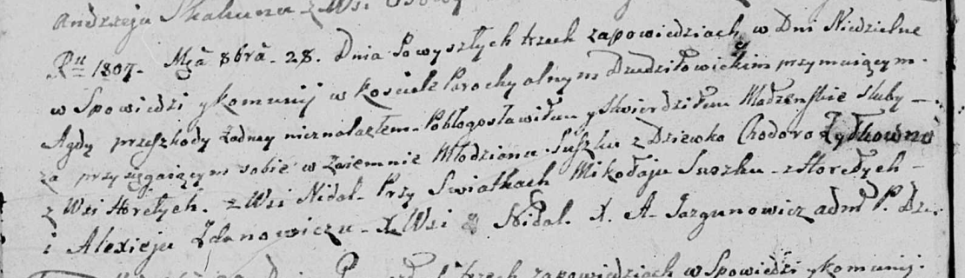

Дедиловичская Покровская церковь. 28 октября 1807 года. Метрическая запись о венчании.

Suszko – жених, молодой, с деревни Горелое.

Żyłkowna Chodora – невеста, с деревни Недаль.

Suszko Mikołay – свидетель, с деревни Горелое.

Żdanowicz Alexiey – свидетель, с деревни Недаль.

Jazgunowicz Antoni – ксёндз.